بسم الله الرحمن الرحيم

دفتر الانشطه الاثرائيه

الصف: رياض الاطفال

اعداد : فاطمه محمد القلاب

اكتب حرف (ا ) :
ا .... .... ....
ا .... .... ....
ا .... .... ....
لون حرف ( ا ):

ضع الحرف الصحيح في الفراغ:
راس غزال ماس
ر..س غز..ل م..س
ر..س غز..ل م..س
وصل الكلمه بالصوره المناسبه:
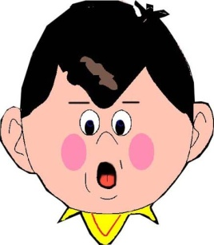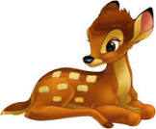
غزال راس
اكتب حرف ( ب) :
ب .... .... ....
ب .... .... ....
ب .... .... ....
لون حرف( ب ):

ضع الحرف الصحيح في الفراغ:
بيت كتاب برتقال
..يت كتا.. ..رتقال
..يت كتا.. ..رتقال
وصل الكلمه بالصوره المناسبه:
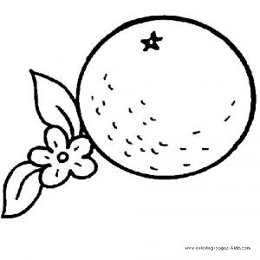 بيت
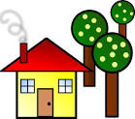 برتقال
اكتب حرف ( م ) :
م .... .... ....
م .... .... ....
م .... .... ....
لون حرف ( م ) :

ضع الحرف الصحيح في الفراغ :
مسجد خاتم مفتاح
..سجد خات.. .. فتاح
..سجد خات. .. فتاح
وصل الكلمه بالصوره المناسبه :
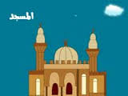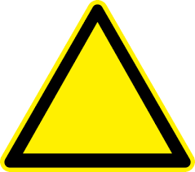

مثلث مفتاح مسجد
اكتب حرف (و):
و .... .... ....
و .... .... ....
و .... .... ....
لون حرف ( و ) :

ضع الحرف الصحيح في الفراغ :
ورود وساده ورده
..ر..د ..ساده ..رده
..ر..د ..ساده ..رده
وصل الكلمه بالصوره المناسبه :
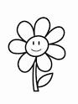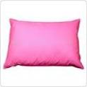
وساده ورده
اكتب حرف( ر ) :
ر .... .... ....
ر .... .... ....
ر .... .... ....
لون حرف (ر ) :

ضع الحرف الصحيح في الفراغ :
عصفور رساله رمان
عصفو.. ..ساله ..مان
عصفو.. ..ساله ..مان
وصل الكلمه بالصوره المناسبه :
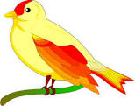

عصفور رساله
اكتب حرف (ي):
ي .... .... ...
ي .... .... ...
ي .... .... ...
لون حرف (ي ) :

ضع الحرف الصحيح في الفراغ :
يد روضتي يغرد
..د روضت.. ..غرد
..د روضت.. ..غرد
وصل الكلمه بالصوره المناسبه :
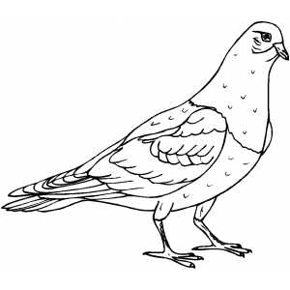

يغرد يد
اكتب حرف (ت) :
ت .... .... ....
ت .... .... ....
ت .... .... ....
لون حرف (ت):

ضع الحرف الصحيح في الفراغ :
بيت تمر تمساح
بي.. ..مر ..مساح
بي.. ..مر ..مساح
وصل الكلمه بالصوره المناسبه :
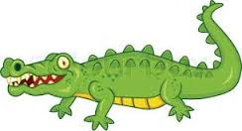

بيت تمساح تفاح
اكتب حرف (س):
س .... .... ....
س .... .... ....
س .... .... ....
لون حرف (س) :

ضع الحرف الصحيح في الفراغ :
سمك راس سلحفاة
..مك را.. ...لحفاة
..مك را.. ...لحفاة
وصل الكلمه بالصوره المناسبه :
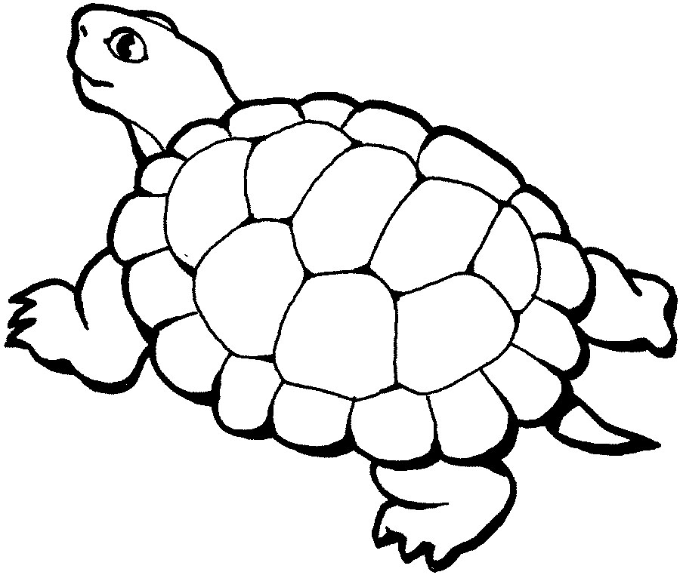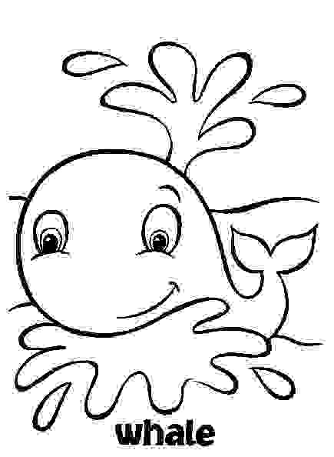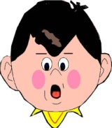

راس سمكه سلحفاة
اكتب حرف ( د ):
د .... .... ....
د .... .... ....
د .... .... ....
لون حرف (د) :

ضع الحرف الصحيح في الفراغ :
دجاج يد دميه ورود
..جاج ي.. ..ميه ورو..
..جاج ي.. ..ميه ورو..
وصل الكلمه بالصوره المناسبه :
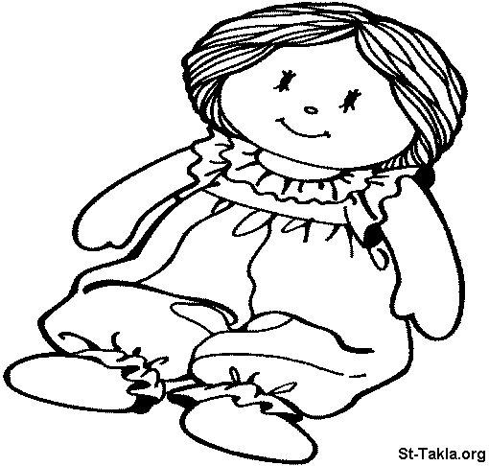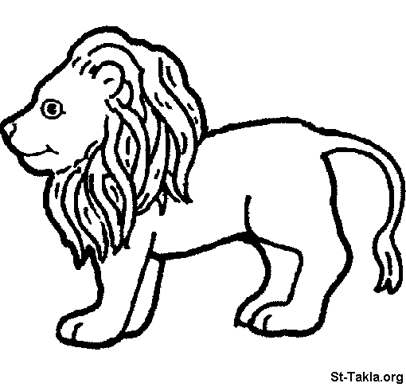

يد دميه اسد
اكتب حرف ( ح ) :
ح .... .... ....
ح .... .... ....
ح .... .... ....
لون حرف( ح ) :

ضع الحرف الصحيح في الفراغ:
حمام تفاح حصان حبوب
..مام تفا.. ..صان ..بوب
..مام تفا.. ..صان ..بوب
وصل الكلمه بالصوره المناسبه :
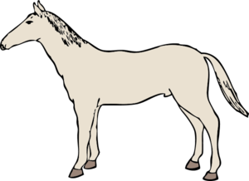

حصان تفاح حمام
اكتب حرف ( ن ) :
ن .... .... ....
ن .... .... ....
ن .... .... ....
لون حرف ( ن ) :

ضع الحرف الصحيح في الفراغ:
نحل حصان نجوم
..حل حصا.. ..جوم
..حل حصا.. ..جوم
وصل الكلمه بالصوره المناسبه :
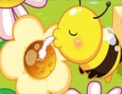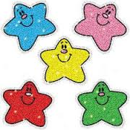

حصان نحلة نجوم
اكتب حرف ( ل ) :
ل .... .... ....
ل .... .... ....
ل .... .... ....
لون حرف ( ل ) :

ضع الحرف المناسب في الفراغ :
لبؤة لسان رساله نحل
..بؤه ..سان رسا..ه نح..
..بؤه ..سان رسا..ه نح..
وصل الصوره بالكلمه المناسبه :
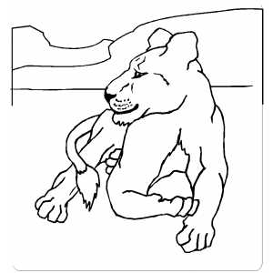

غزال لبؤه سمك
اكتب حرف ( ز ) :
ز .... .... ....
ز .... .... ....
ز .... .... ....
لون حرف ( ز) :

ضع الحرف المناسب في الفراغ :
زجاج موز زر زرافه
..جاج مو.. ..ر ..رافه
..جاج مو.. ..ر ..رافه
وصل الصوره بالكلمه المناسبه:
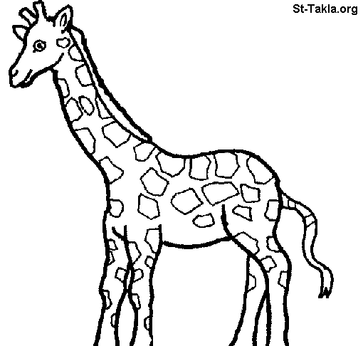

زرافه زر
لون :

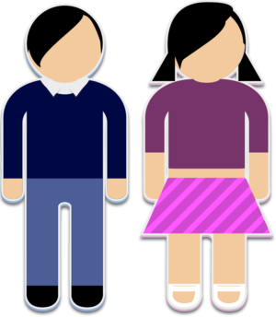

لون البطه التي تقف(( خلف)) امها :
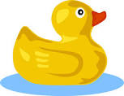
لون البطه التي تقف(( امام)) امها :
لون الدائره باللون الازرق:
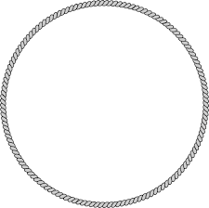
اطابق الصور:
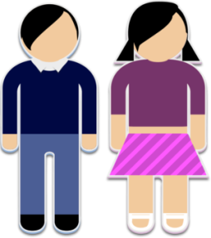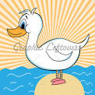

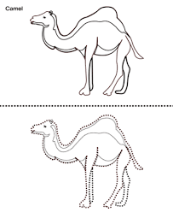

لون شيئا واحدا من كل مجموعه :

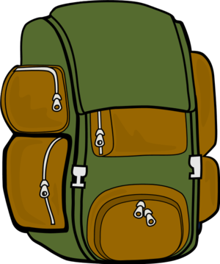
اكمل 1 .... .... .... ....
اكمل 1 .... .... .... ....
اكمل 1 .... .... .... ....

احصر ورده واحدة فقط :
ضع دائره على الصوره التي تحوي العدد 1 :
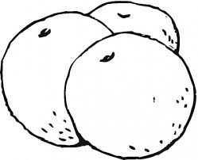
2
اكمل 2 .... .... ....
اكمل 2 .... .... ....
اكمل 2 .... .... ....

احصر قلمين اثنين فقط :
ضع دائره على الصوره التي تحوي العدد 2 :
اكمل 1 ..
لون :
3 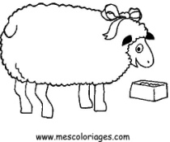
اكمل 3 .... .... ....
اكمل 3 .... .... ....
اكمل 3 .... .... ....

احصر ثلاث تفاحات فقط :

اكمل رسم ليصبح عدد الاشكال( 3) :
.................
اكمل 1 2 ....
لون العدد

أكمل 4 .... .... ....
أكمل 4 .... .... ....
أكمل 4 .... .... ....
لون 4 اشياء من كل مجموعه :
ضع دائره على الصوره التي تحوي العدد نفسه:

لون :
5 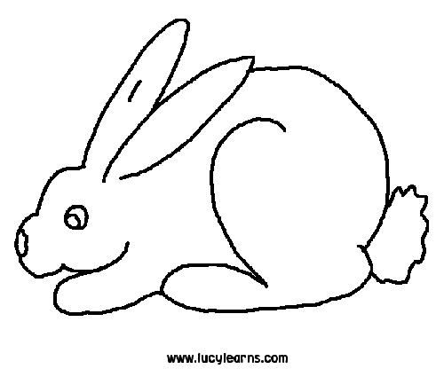
أكمل 5 .... .... ....
أكمل 5 .... .... ....
أكمل 5 .... .... ....

احصر 5 بطات فقط :
1 | ....... | ....... | ....... | .......
2 | ....... | ....... | ....... | .......
3 | ....... | ....... | ....... | .......
4 | ....... | ....... | ....... | .......
5 | ....... | ....... | ....... | .......

6
أكمل : 6 .... .... ....
أكمل : 6 .... .... ....
أكمل : 6 .... .... ....
لون 6 مفاتيح فقط :

ارسم 6 وردات في الداخل :

7
أكمل : 7 .... .... ....
أكمل : 7 .... .... ....
أكمل : 7 .... .... ....
أحصر 7 :
لون 7 :

8 :
أكمل 8 .... .... ....
أكمل 8 .... .... ....
أكمل 8 .... .... ....
احصر 8 :

أكمل 1 2 3 4 5 6 7 ...

9
أكمل 9 .... .... ....
أكمل 9 .... .... ....
أكمل 9 .... .... ....

لون 9:

احصر9:
اكمل مايلي:
1 | 2 | 3 | 4 | 5 | 6 | 7 | 8 | 9
.... | .... | .... | .... | .... | .... | .... | .... | ....
.... | .... | .... | .... | .... | .... | .... | .... | ....
.... | .... | .... | .... | .... | .... | .... | .... | ....
.... | .... | .... | .... | .... | .... | .... | .... | ....
.... | .... | .... | .... | .... | .... | .... | .... | ....
اضع دائره حول العدد المناسب:
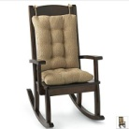 3 4 1
2 5 6
9 4 7
1 4 5
7 6 3
MATCH : nose eyes hair mouth

Draw my hand :

Write A-a :
A …. …. .… a …. …. ….
A …. …. .… a …. …. ….
A …. …. …. a …. …. ….
Write A-a :
arm arm arm Arm Arm Arm
..rm ..rm ..rm ..rm ..rm ..rm
..rm ..rm ..rm ..rm ..rm ..rm
Write L-l :
L …. …. …. l …. …. ….
L …. …. …. l …. …. ….
L …. …. …. l …. …. ….
Write L-l :
Leg Leg Leg leg leg leg
..eg ..eg ..eg ..eg ..eg ..eg
..eg ..eg ..eg ..eg ..eg ..eg
Write C-c :
C …. …. …. c …. …. ….
C …. …. …. c …. …. ….
C …. …. …. c …. …. ….
Write C-c :
Class Class Class class class class ..lass ..lass ..lass ..lass ..lass ..lass
..lass ..lass ..lass ..lass ..lass ..lass
Write P-p :
P …. …. …. P …. …. ….
P …. …. …. P …. …. ….
P …. …. …. P …. …. ….
Write P-p :
Pencil Pencil Pencil pencil pencil pencil
..encil ..encil ..encil ..encil ..encil ..encil ..encil ..encil ..encil ..encil ..encil ..encil

Write d – D :
D …. …. …. d …. d …. d ….
D …. …. …. d …. d …. d ….
D …. …. …. d …. d …. d ….
Write d – D :
Door Door Door door door door
..oor ..oor ..oor ..oor ..oor ..oor
..oor ..oor ..oor ..oor ..oor ..oor Write H-h :
H …. …. …. h …. …. ….
H …. …. …. h …. …. ….
H …. …. …. h …. …. ….
Write H-h :
House House House house house house
..ouse ..ouse ..ouse ..ouse ..ouse ..ouse
..ouse ..ouse ..ouse ..ouse ..ouse ..ouse
Write E-e:
E …. …. …. e …. e …. e ….
E …. …. …. e …. e …. e ….
E …. …. …. e …. e …. e ….
Write E-e:
Egg Egg Egg egg egg egg
..gg ..gg ..gg ..gg ..gg ..gg
..gg ..gg ..gg ..gg ..gg ..gg
Write N –n :
N …. …. …. n …. n …. n ….
N …. …. …. n …. n …. n ….
N …. …. …. n …. n …. n ….
Write N –n :
Nest Nest Nest nest nest nest
..est ..est ..est ..est ..est ..est
..est ..est ..est ..est ..est ..est
Write R –r :
R …. …. …. r …. r …. r ….
R …. …. …. r …. r …. r ….
R …. …. …. r …. r …. r ….
Write R –r :
Rabbit ..abbit ..abbit ..abbit ..abbit
rabbit ..abbit ..abbit ..abbit ..abbit
Write Z- z:
Z …. …. …. z …. …. ….
Z …. …. …. z …. …. ….
Z …. …. …. z …. …. ….
Write Z- z:
Zoo Zoo Zoo zoo zoo zoo
..oo ..oo ..oo ..oo ..oo ..oo
..oo ..oo ..oo ..oo ..oo ..oo

Colour :

Write 1:
.... | .... | .... | 1
.... | .... | .... | 1
.... | .... | .... | 1

Colour:

Write 2 :
2 …. …. …. ….
2 …. …. .... ….
Colour:

Write 3 :
3 …. …. ….
3 …. …. ….
3 …. …. ….

Colour:

Write 4 :
4 …. …. ….
4 …. …. ….
4 …. …. ….
Write F- f:
F …. …. …. f …. …. ….
F …. …. …. f …. …. ….
F …. …. …. f …. …. ….
Write f :
flag flag flag
..lag ..lag ..lag
..lag ..lag ..lag
..lag ..lag ..lag
ColourF f :

Write k- K :
K …. …. …. k …. …. ….
K …. …. …. k …. …. ….
K …. …. …. k …. …. ….
K …. …. …. k …. …. ….
Write K –k :
King ..ing ..ing
king ..ing ..ing
Colour Q-q :

Write q - Q :
Q …. …. …. ….
Q …. …. …. ….

